Blanketten ska fyllas i fullständigt!

Sökande
Namn |  |  |  |  |  |  | Personnummer eller organisationsnr
E-postadress
Adress för post och faktura |  |  |  |  |  |  | Telefon dagtid
Postnummer och ort |  |  |  |  |  |  | Telefon mobil

Fastighetsuppgifter
Fastighetsbeteckning |  |  |  |  |  | Fastighetens adress
Permanent |  |  | Fritidsbostad |  |  | Antal boende: st
Annan byggnad som ska anslutas till anläggningen:

Ansökan avser Anmälan avser
Inrättande av avloppsanläggning för vattentoalett (WC) + bad-, disk- och tvättvatten (BDT)  Inrättande av sluten tank för WC, volym: |  |  |  |  |  | Inrättande av avloppsanläggning för BDT  Ändring av avloppsanläggning (t.ex. ökning av avloppsvattnets mängd eller byte av material i befintlig markbädd)
Inrättande av gemensam avloppsanläggning för st hushåll. Ange vilka:
Anslutna enheter
WC |  | WC-modell: |  |  |  | Ska större bad t.ex. jacuzzi anslutas? Ja Nej
Bad, disk och tvätt |  | Annat: |  |  |  | Finns vattenfilter med backspolning till enskild brunn?  Ja Nej

Typ av avloppsanläggning
Slamavskiljare |  |  |  |  |  | Fabrikat |  | Våtvolym (m³)
Ny  Befintlig | Slamavskiljare för BDT  Slamavskiljare för WC + BDT  Annan:
 |  |  |  |  |  | Typ av kvalitetsmärkning (t ex CE, BPC, P)
Typ av efterbehandling
Infiltrationsbädd (genomsläpplighetsanalys ska redovisas) Bäddens yta:
Markbädd med avledning till: Bäddens yta:
Fosforavlastning, typ:
Minireningsverk, modell:
Efterbehandling, typ:
Annat omhändertagande:
Var god vänd!

Avstånd (m) från avloppsanläggning till vattentäkter, energiborrhål eller ytjordvärme
Egen vattentäkt: |  |  |  |  |  | Borrad Grävd
Grannes vattentäkt: |  |  |  |  |  | Borrad Grävd
Grannes vattentäkt: |  |  |  |  |  | Borrad Grävd
Grannes vattentäkt: |  |  |  |  |  | Borrad Grävd
Borrhål för bergvärme: |  |  |  |  |  | Ytjordvärme:

Avstånd (m) från markytan till grundvatten och berg
Grundvatten: |  |  | Datum: |  |  | Berg:
Grundvattennivån mättes i: Provgrop Grundvattenrör Befintlig brunn Annat

Arbetet utförs av
Namn/Företag |  |  |  |  |  |  |  | Telefon
Adress |  |  |  |  | Postnummer och ort |  |  | Telefon mobil
E-postadress

Sökandes underskrift
Datum |  |  | Namnförtydligande
Underskrift

Blanketten sänds till:  Miljöavdelningen, Örebro kommun  Box 33400  701 35 Örebro |  |  |  | Avgift enligt taxa fastställd av Kommunfullmäktige (gäller fr.o.m. 2024):  4560 kr – inrättande av avloppsanläggning i form av sluten tank för WC  7980 kr – inrättande av avloppsanläggning för WC+BDT med utsläpp till mark eller vatten  7980 kr – inrättande av annan avloppsanläggning enligt vad kommunen föreskrivit  10260 kr – inrättande av flera avloppsanläggningar enligt ovanstående på samma fastighet och vid samma tillfälle, där en gemensam bedömning kan göras  4560 kr – anslutning av WC till befintlig avloppsanläggning  4560 kr – inrättande av avloppsanläggning för BDT  4560 kr – ändring av avloppsanläggning  För inrättande av gemensam tillståndspliktig avloppsanläggning för >25 personekvivalenter uttas timtaxa (1140 kr/tim)

Till ansökan/anmälan ska du även bifoga följande
- Situationsplan som bland annat ska visa placeringen av avloppsanläggningens alla delar på fastigheten, vattentäkter, vattendrag, fastighetsgränser mm. Avstånd ska anges. Läs mer i bilaga 1.
- Sektionsritning som visar avloppsanläggningen i tvärsnitt med höjd- och lutningsförhållanden. Avstånd till markytan och grundvattenytan, eller berg, ska framgå. Läs mer i bilaga 2.
- Teknisk beskrivning/information från tillverkaren om anläggningen – vid minireningsverk, fosforfällor, kompaktfilter/biomoduler etc.

Kornfördelningsdiagram/siktkurva/perkolationstest om infiltrationsanläggning väljs.

Ärendets gång
Efter det att en komplett ansökan/anmälan skickats in kommer Miljö- och stadsbyggnadsförvaltningen, Miljöavdelningen att kommunicera berörda grannar och markägare, som har rätt att yttra sig i ärendet. Därefter gör Miljöavdelningen ett besök på fastigheten för bedömning av den planerade avloppsanläggningen och dess placering.
Du hittar ritningsexempel för situationsplan och sektionsritning på www.orebro.se eller så kan du kontakta Miljöavdelningen, Servicecenter tel: 019-21 10 00.
Är inte ansökan/anmälan komplett blir handläggningstiden längre. När din ansökan/anmälan är komplett och bedöms som godtagbar, meddelar Bygg- och miljönämnden tillstånd för anläggningen. Observera att du inte får börja gräva för avloppsanläggningen innan du fått ett beslut från Bygg- och miljönämnden och det har vunnit laga kraft (3 veckor från beslut om det inte överklagas).

Situationsplan för enskilt avlopp

När du ska anmäla en förändring eller söka tillstånd för en ny avloppsanläggning ska du skicka in en situationsplan till Miljöavdelningen. En situationsplan visar avloppsanläggningens placering från utgående ledning
från huset till utsläpp i mark eller dike.
Några tumregler för skyddsavstånd
Kanten på avloppsanläggningen bör vara minst 10 m och helst mer än 30 m från ytvatten eller dike.
Slamavskiljare bör placeras minst 10 m från bostadshus, minst 4 m från fastighetsgräns och minst 20 m från vattentäkt.
Slamavskiljaren ska vara åtkomlig för slamtömningsfordon. Avståndet mellan farbar väg och slamavskiljaren ska inte överstiga 25 meter.
Avloppsanläggningen bör placeras nedströms i grundvattenströmningen räknat från vattentäkt. En tumregel är att placera avloppsanläggningen lägre i terrängen än vattentäkten.
Avståndet mellan reningssteg och dricksvattentäkt bör vara minst 50 m. Avståndet varierar med markens genomsläpplighet, typ av vattentäkt och marklutning.
På situationsplan ska du rita in följande:
- avloppsanläggningens placering på fastigheten. Anläggningens samtliga delar ska ritas in,
- egen och samtliga grannars vattentäkter inom 100 m, ange även om vattentäkterna är borrade eller grävda,
- grundvattnets strömningsriktning,
- eventuell värmepumpanläggning,
- avstånd från reningssteget¹ till samtliga närliggande vattentäkter,
- avstånd från reningssteget till ytvatten eller dike,
- avstånd från slamavskiljare till vattentäkt,
- eventuell utsläppspunkt av renat avloppsvatten i dike, åkerdränering eller liknande,
- uppställningsplats för slamtömningsfordon,
- skala och norrpil.

¹ Reningssteg = infiltration, markbädd, minireningsverk eller liknande

Exempel på situationsplan
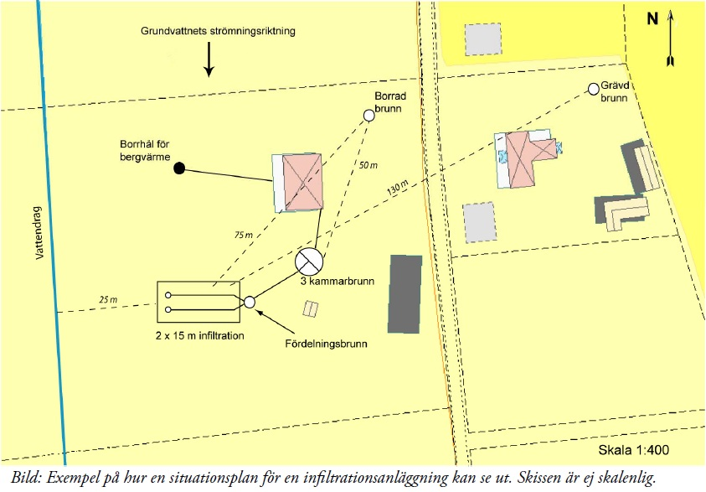
Sektionsritning för enskilt avlopp

När du ska anmäla en förändring eller söka tillstånd för en ny avloppsanordning ska du skicka in en sektionsritning till Miljö- och stadsbyggnadsförvaltningen, Miljöavdelningen. En sektionsritning visar hela avloppsanordningen i genomskärning från utgående ledning från huset till utsläpp i mark eller dike. På sektionsritningen ska du rita in följande:

- byggnaden som avloppsanordningen ska utgå från,
- markytan,
- avloppsanordningens placering i djupled. Samtliga delar ska framgå, t.ex. slamavskiljare, fördelningsbrunn, uppsamlingsbrunn, reningssteg¹, fosforfälla, poleringssteg,
- avstånd i meter mellan anordningens olika delar,
- ledningarnas lutning,
- reningsstegets utformning, t.ex. längd på spridningsledningar, fraktion och tjocklek på spridningslager, förstärkningslager, återfyllnadsmaterial,
- eventuell utsläppspunkt i dike, åkerdränering eller liknande,
- grundvattennivån - på platsen för infiltration/markbädd/efterbehandling. Hänsyn till årsvariationer i grundvattennivå ska tas och högsta nivå anges (vanligtvis som högst under vår/höst).

¹ Reningssteg = infiltration, markbädd, minireningsverk eller liknande

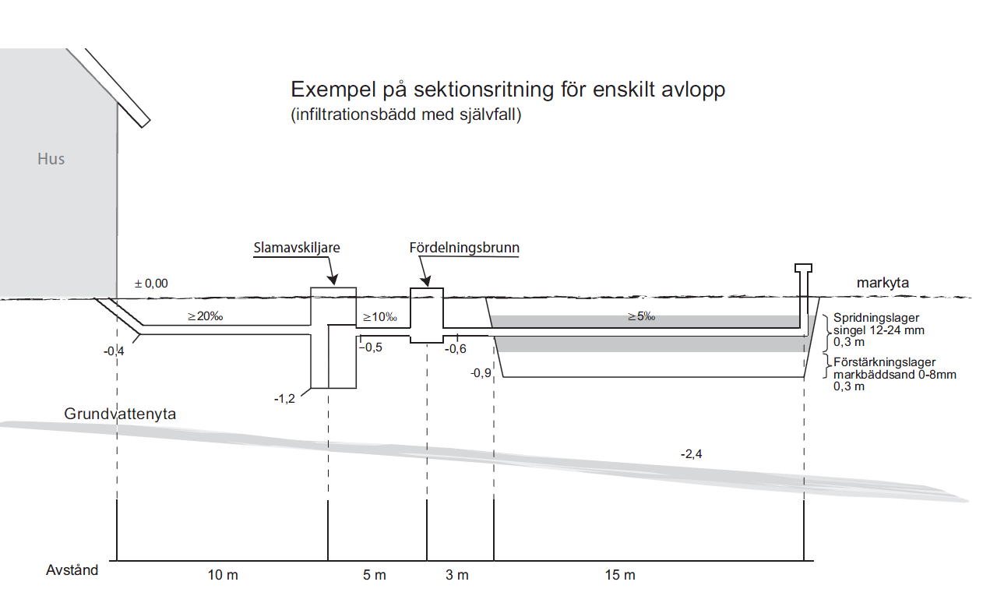
Bild: Exempel på hur en sektionsritning för en infiltrationsanläggning kan se ut. Skissen är ej skalenlig.

